Abstract Template DE/EN for ESSV 2023 in Munich, DE

Karl Valentin¹ & Liesl Karlstadt²

¹Affiliation, ²Affiliation
essv2023@phonetik.uni-muenchen.de, draxler@phonetik.uni-muenchen.de

Background: This section is usually the shortest part (between 2 and 3 sentences). It motivates the research problem, outlines the research gap and briefly summarizes the addressed questions and/or tested assumptions/hypotheses. The background section normally contains most of the abstract’s literature references. Please use page 2 of the abstract for the list of references. Like in the full ESSV paper, references are cited numerically [e.g. 1], but authors like Augstiner & Giesinger [2] may be mentioned in the text as well.

Method: Usually, this is the longest or longest part of the abstract, as it should contain enough information to understand the research that was conducted. The method section usually includes a description of the type of research (field, experimental, documentary), the research design (qualitative, quantitative, or mixed), the instrument(s)/devices/corpora used, the (participant/data) sample, and the sampling/analysis/post-processing techniques.

Results: This is typically the second longest part of the abstract, but may well also be the longest part. It should be informative enough to understand and assess the findings and, if possible, provide the reader with additional illustrations/figures/diagrams of these findings (please use page 2 of the abstract for all non-text elements). Note that the results section of an abstract may remain (mainly) descriptive, i.e. statistical outcomes may be noted and summarized, but there is no need to provide (all) test statistics. Please also note that, if not all data has been obtained by the time of the abstract submission, preliminary results may be described as well here.

Conclusions: State, in a couple of sentences, the final message or interpretation of the results, and summarize other important or unexpected findings. Moreover, authors usually outline in their conclusion sections also some implications of their findings for current theory or practice, as well as the value of their research for future studies.

Allgemeine Richtlinien: Es steht den Autorinnen und Autoren völlig frei, wie sie die zwei Seiten des „extended abtract“ für sich nutzen. Beispielsweise darf die zweite Seite vollständig für Abbildungen und/oder das Literaturverzeichnis genutzt werden. Es darf aber auch noch Text auf Seite 2 stehen.

Die einzigen Beschränkungen sind, dass (1) der „extended abstract“ insgesamt nicht länger als zwei Seiten sein soll und dass (2) die inhaltliche Struktur in Form der vorgegebenen Abschnittsüber-schriften eingehalten werden soll (sofern der zu berichtende Inhalt dies zulässt; für Vorstellungen neuer Korpora oder Instrumente etwa kann von der vorgegebenen Struktur abgewichen werden).

Die Abschnittsüberschriften sollen beim Ausfüllen der Vorlage beibehalten werden (d.h., bitte nach dem Doppelpunkt anfangen zu schreiben und den Instruktionstext löschen). Im Falle eines deutschsprachigen Texts können die Autorinnen und Autoren die Abschnitsüberschriften aber natürlich entsprechend übersetzen, zum Beispiel in „Hintergrund“, „Methode“, „Ergebnisse“, „Zusammenfassung“, “Literaturverzeichnis“. Die Formatierung des Literaturverzeichnisses folgt der ESSV-Vorlage für den Tagungsband. Die Schrift für den Titel und die Abschnittsüberschriften ist Times New Roman 14pt (Kapitälchen); Die Schrift im übrigen Textkörper ist 11pt. Zur Text-hervorhebung bitte Kursivsetzung statt Fettdruck verwenden.

Als Inspirationsquelle für die vorliegende Vorlage diente die ESSV-Tagungsbandvorlage und die folgende Webseite: https://www.revistacomunicar.com/wp/school-of-authors/how-to-write-an-abstract-for-a-scientific-publication/

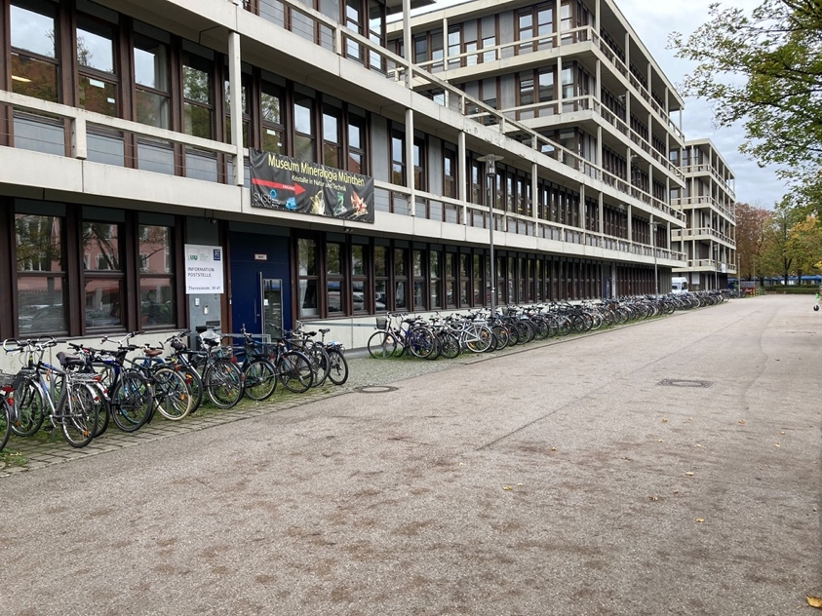

Figure 1 – Entrance of Conference Venue, Theresienstraße 39, Munich (LMU);
essv2023@phonetik.uni-muenchen.de. Photo: CD.

Table 1 – Some concluding remarks

Stichworte | Hinweise | Einheiten
Das ist interessant | Bitte auch in Tabellen Fettdruck vermeiden | Millisekunden (ms)
Und das auch noch | Dezimalstellen sind durch <,> abgetrennt | Halbtonschritte (HTS/st)
Und das erst recht | Sonderzeichen bitte in den Text einbetten | Frequenz (Hz)

List of References

[1] https://clarin.phonetik.uni-muenchen.de/BASWebServices/ (last accessed 31.10.2022).
[2] Augustiner & Giesinger: Variationen des Sprechtempos unter dem Einfluss bayrischer Grundnahrungsmittel. In Proceedings Konferenz Elektronische Sprachsignalverarbeitung (ESSV), in print.

